МИНИСТЕРСТВО ОБРАЗОВАНИЯ И НАУКИ РОССИЙСКОЙ ФЕДЕРАЦИИ

ФЕДЕРАЛЬНОЕ ГОСУДАРСТВЕННОЕ БЮДЖЕТНОЕ ОБРАЗОВАТЕЛЬНОЕ УЧРЕЖДЕНИЕ ВЫСШЕГО ОБРАЗОВАНИЯ

«ПЕРМСКИЙ НАЦИОНАЛЬНЫЙ ИССЛЕДОВАТЕЛЬСКИЙ

ПОЛИТЕХНИЧЕСКИЙ УНИВЕРСИТЕТ»

(ПНИПУ)

Факультет: Электротехнический

Кафедра: «Информационные технологии и автоматизированные системы» (ИТАС)

Направление: Информатика и вычислительная техника (ИВТ)

**О Т Ч Ё Т**   
**о лабораторной работе №6**

Дисциплина: «Основы алгоритмизации и программирования»

Тема: «Строки»

Выполнил

Студент группы ИВТ-24-2б

Марфин Т.Д.

Проверил

Доцент кафедры ИТАС

Полякова О.А.

Пермь, 2025

**Постановка задачи**

Преобразовать строку таким образом, чтобы буквы каждого слова в ней были отсортированы по возрастанию.

**Блок-схема**

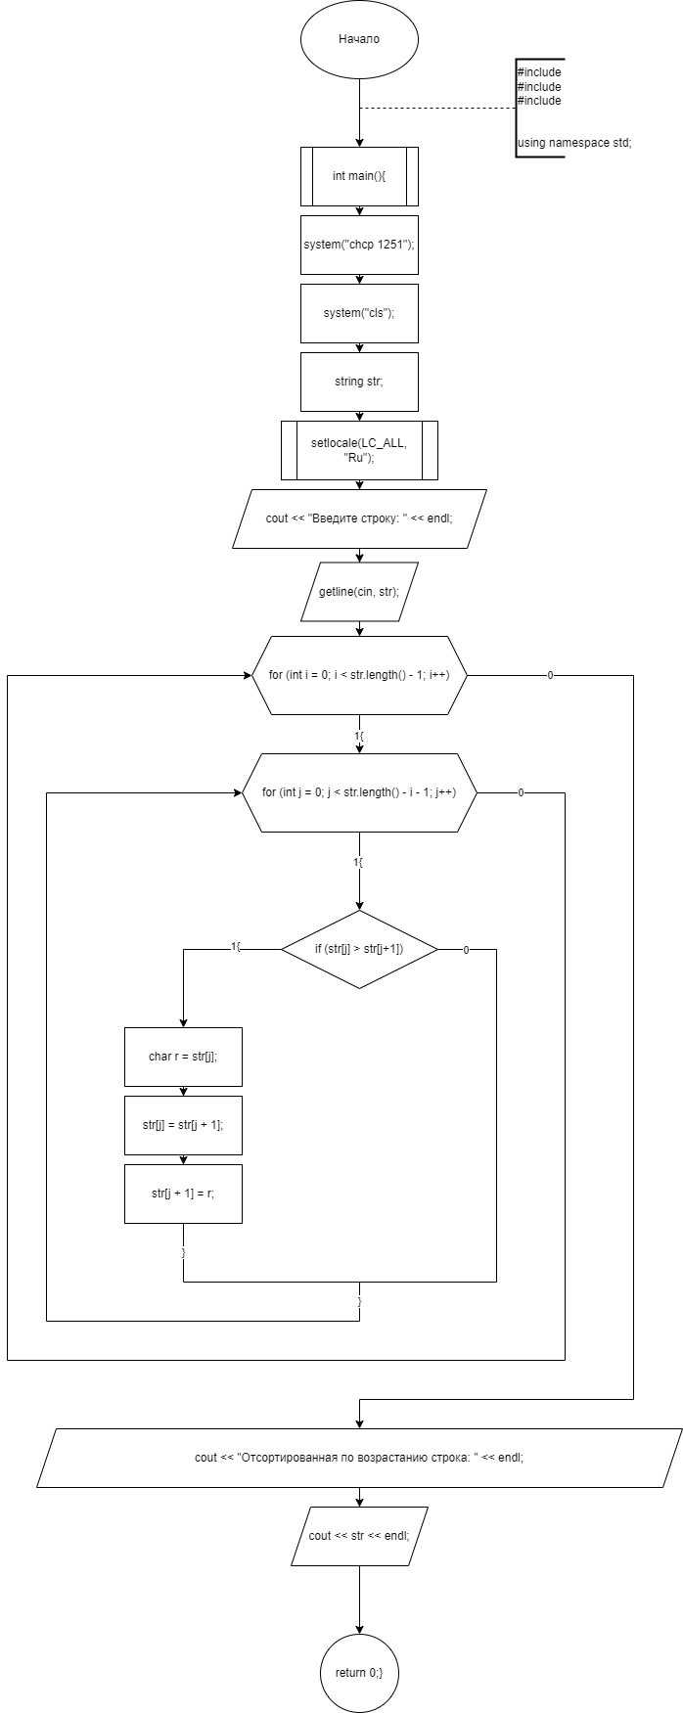

Рисунок 1 - Блок-схема кода

**Код на ЯП с++**

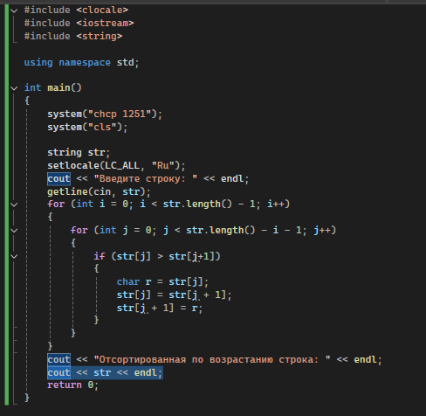

Рисунок 2 - код на ЯП с++

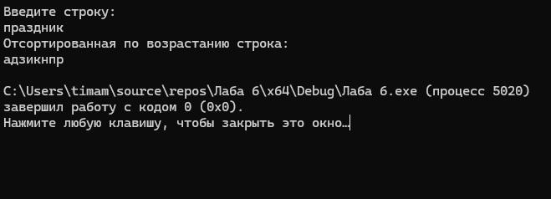Рисунок 3 - код на ЯП с++

**Ссылка на github**

[Tarf1n/6-lab](https://github.com/Tarf1n/6-lab)